Annex A: Ubicació equipament per sales

A continuació es mostra la ubicació de les pantalles per cada sala:
- Planta Baixa:
  - Sala reunions 1- 0A2.4:
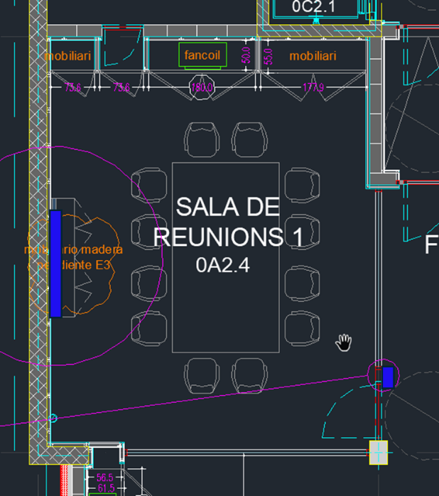

  - Sala de reunions 2- 0A2.21:
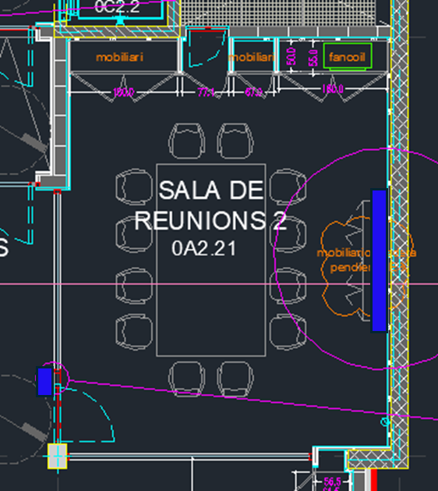

- Planta Primera:
  - Menjador 1: 1A2.1:
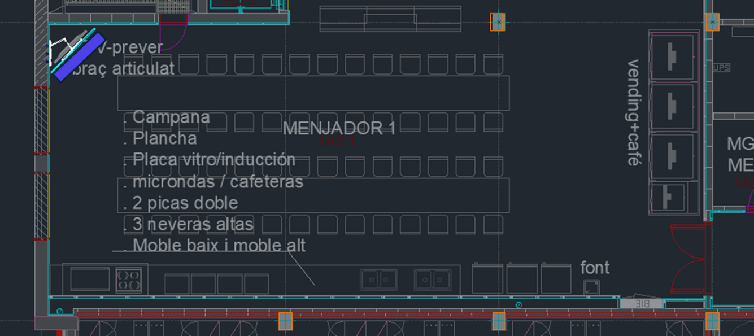

  - Aula Formació 1 – 1A2.6:
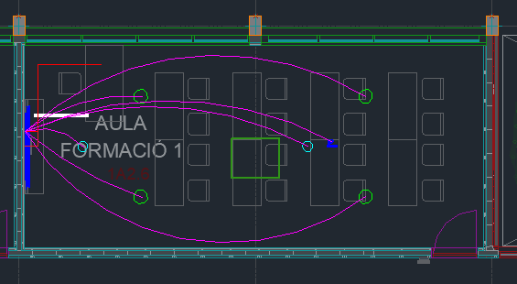

  - Aula Formació 2 – 1A2.7 :
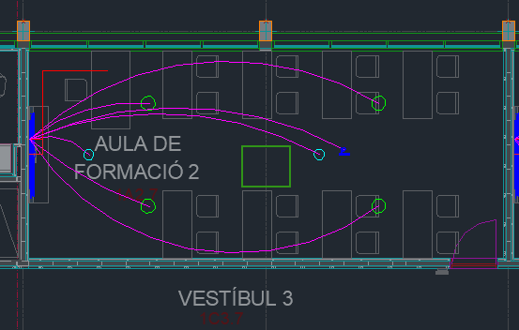

  - Aula Formació 3 - 1A2.8 :
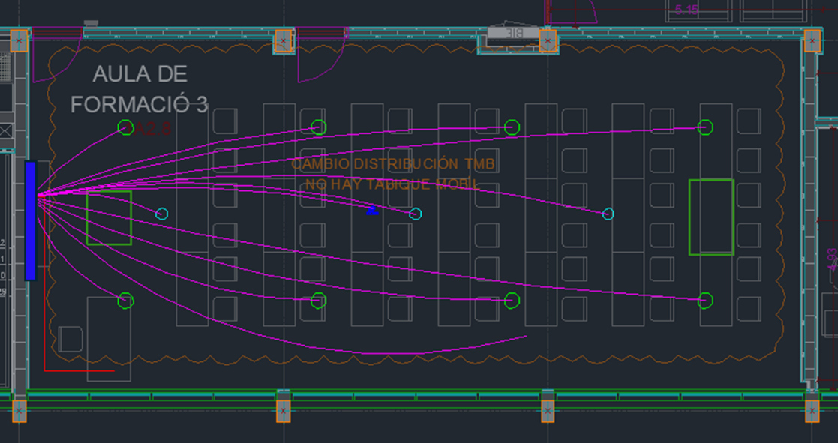

  - Menjador 2 - 1A2.17 :
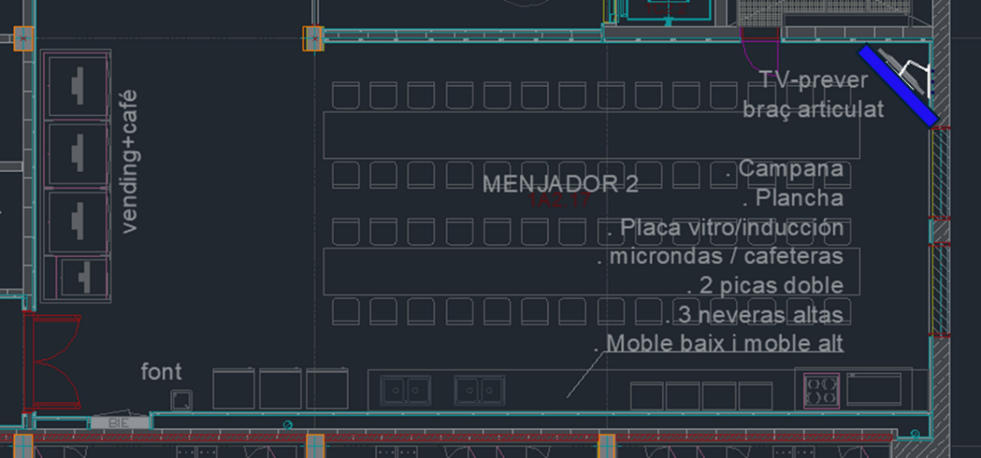

- Planta Segona:
  - Sala de presa de Servei: 2A2.1
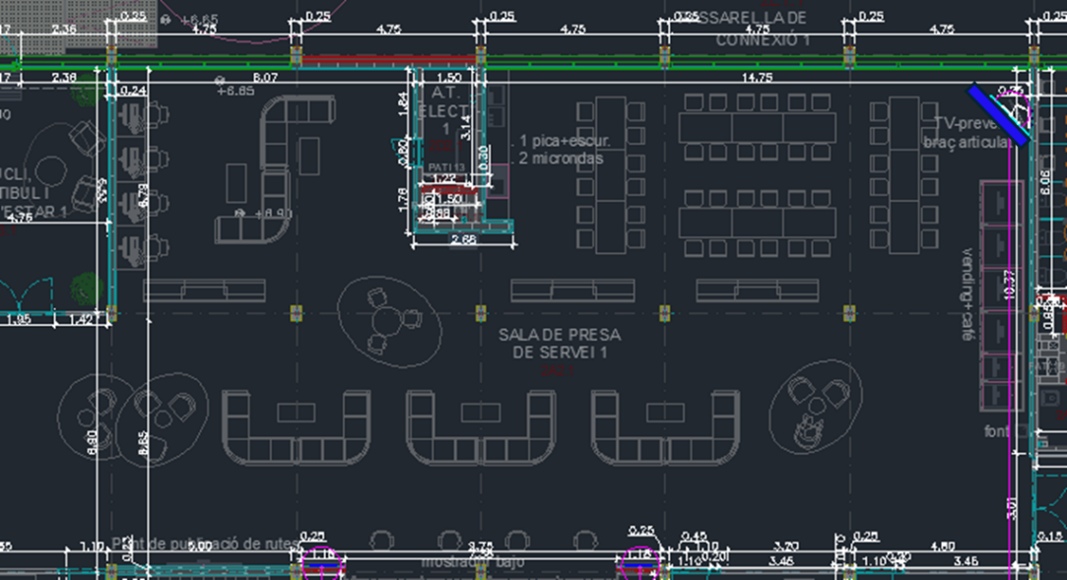

  - Sala Polivalent 1 - 2A2.13 :
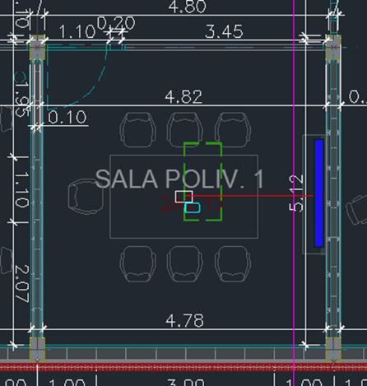
  - Sales Phone Booth 1 - 2A2.21
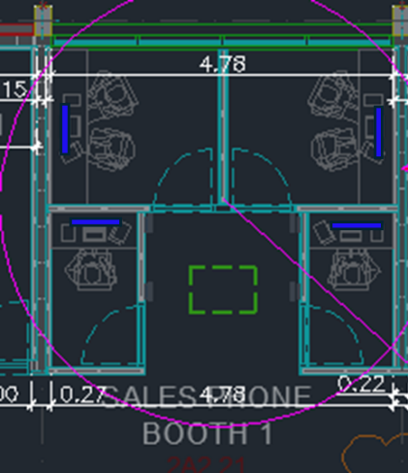

  - Sala reunió 1 - 2A2.30 i Sala reunió 2 - 2A2.31 . Combinables a una sala.
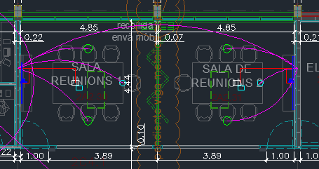

  - Sala reunió 3 – 2A2.32 i sala reunió 4 - 2A2.33 . Combinable a una sala
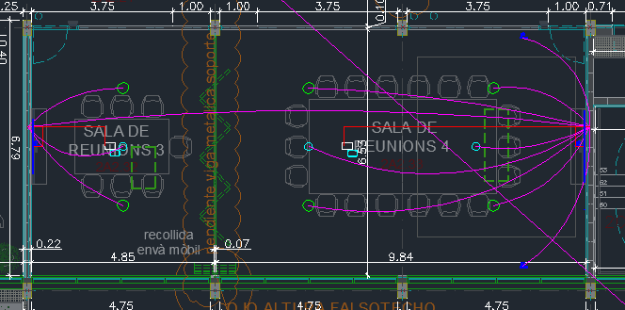

  - Sales Phone Booth 2 - 2A2.22
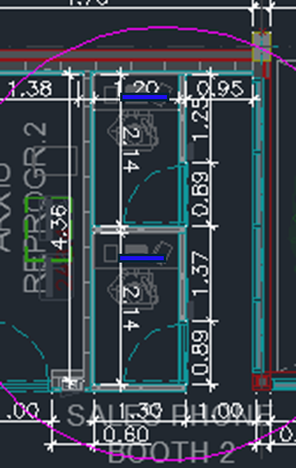
  - Saló d’actes o esdeveniments 2A2.35
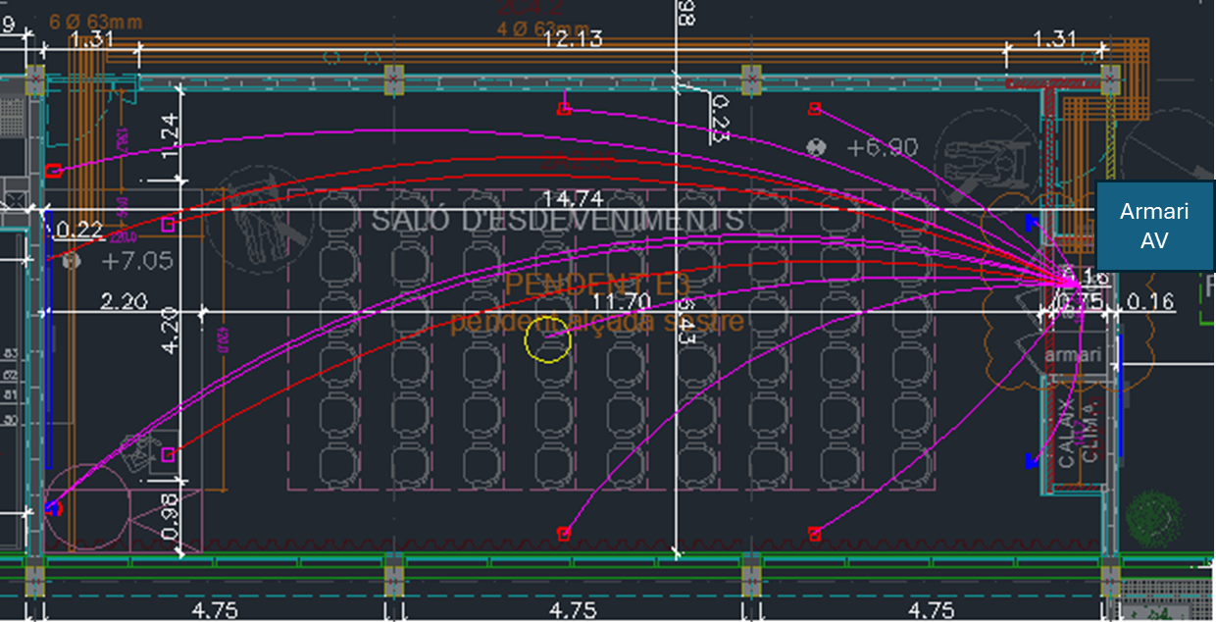

- Planta Tercera:
  - Sala Polivalent:
